白银市2022年沙尘天气剔除报告

白银市生态环境局会宁分局
2022年8月30日

会宁县2022年8月1日—8月29日沙尘天气
造成颗粒物监测数据异常情况的报告
白银市会宁县2022年8月1日—8月29日共发生沙尘天气1次，影响天数1天，可吸入颗粒物（PM₁₀）和颗粒物（PM_{2.5}）平均浓度分别为30、19μg/m³，剔除沙尘天气影响监测数据后，可吸入颗粒物（PM₁₀）和颗粒物（PM_{2.5}）平均浓度分别为28、19μg/m³。

会宁县沙尘天气影响情况汇总表
生态环境监测中心（盖章） 审核人：
城市名称 | 县区行政 区划代码 | 受影响日期 | 剔除前PM₁₀ | 剔除前PM_{2.5} | 审核结果
会宁县 | 620422 | 2022/8/19 | 92 | 31
合 计 |  |  | 92 | 31
一、沙尘天气情况描述
2022年8月18日23时至2022年8月19日09时，会宁县发生沙尘天气，持续11小时，城市PM₁₀小时最大浓度为190μg/m³，最低能见度为17.3km，最大风速6.0m/s。
二、沙尘天气过程影响城市空气质量情况
（一）沙尘起始条件判定
8月18日17时至8月18日22时，6小时PM₁₀平均浓度为52μg/m³，18日23时PM₁₀小时平均浓度为166μg/m³，PM₁₀小时平均浓度为前6个小时PM₁₀平均浓度的3.2倍;PM_{2.5}与PM₁₀小时浓度比值为25%。
- 剔除数据列表
沙尘天气过程影响城市空气质量时段及监测数据详见表1。
表1 8月19日沙尘天气过程影响前后12小时数据时刻表
日期时间 | 城市小时均值 |  |  |  |  |  | PM_{2.5}与PM₁₀  比 值%
日期时间 | PM10  浓度(μg/m3) | PM2.5  浓度(μg/m3) | SO2  浓度(μg/m3) | NO2  浓度(μg/m3) | CO  浓度(mg/m3) | O3  浓度(μg/m3) | PM_{2.5}与PM₁₀  比 值%
2022/8/18 11:00 | 20 | 9 | 6 | 2 | 0.8 | 99 | 45
2022/8/18 12:00 | 17 | 11 | 6 | 18 | 0.8 | 93 | 65
2022/8/18 13:00 | 10 | 7 | 6 | 13 | 0.8 | 82 | 70
2022/8/18 14:00 | 11 | 14 | 6 | 12 | 0.8 | 87 | 127
2022/8/18 15:00 | 11 | 9 | 6 | 11 | 0.8 | 88 | 82
2022/8/18 16:00 | 11 | 18 | 6 | 5 | 0.8 | 96 | 164
2022/8/18 17:00 | 14 | 13 | 7 | 10 | 0.8 | 99 | 93
2022/8/18 18:00 | 20 | 8 | 6 | 16 | 0.8 | 89 | 40
2022/8/18 19:00 | 30 | 17 | 6 | 25 | 0.8 | 78 | 57
2022/8/18 20:00 | 47 | 29 | 6 | 13 | 0.8 | 88 | 62
2022/8/18 21:00 | 78 | 33 | 6 | 5 | 0.8 | 92 | 42
2022/8/18 22:00 | 125 | 46 | 6 | 4 | 0.7 | 95 | 37
2022/8/18 23:00 | 166 | 42 | 6 | 4 | 0.7 | 91 | 25
2022/8/19 0:00 | 190 | 38 | 6 | 4 | 0.7 | 87 | 20
2022/8/19 1:00 | 190 | 50 | 6 | 5 | 0.7 | 76 | 26
2022/8/19 2:00 | 182 | 45 | 6 | 21 | 0.7 | 49 | 25
2022/8/19 3:00 | 174 | 52 | 6 | 37 | 0.7 | 27 | 30
2022/8/19 4:00 | 166 | 40 | 6 | 35 | 0.7 | 25 | 24
2022/8/19 5:00 | 159 | 44 | 6 | 17 | 0.7 | 33 | 28
2022/8/19 6:00 | 150 | 36 | 6 | 10 | 0.7 | 38 | 24
2022/8/19 7:00 | 142 | 39 | 6 | 5 | 0.7 | 60 | 27
2022/8/19 8:00 | 125 | 37 | 6 | 6 | 0.7 | 55 | 30
2022/8/19 9:00 | 106 | 38 | 6 | 8 | 0.7 | 54 | 36
2022/8/19 10:00 | 85 | 30 | 6 | 8 | 0.7 | 66 | 35
2022/8/19 11:00 | 80 | 27 | 6 | 8 | 0.7 | 78 | 34
2022/8/19 12:00 | 69 | 18 | 6 | 8 | 0.7 | 84 | 26
2022/8/19 13:00 | 63 | 22 | 6 | 11 | 0.7 | 84 | 35
2022/8/19 14:00 | 52 | 18 | 6 | 5 | 0.7 | 94 | 35
2022/8/19 15:00 | 46 | 25 | 6 | 5 | 0.7 | 90 | 54
2022/8/19 16:00 | 41 | 31 | 6 | 3 | 0.7 | 94 | 76
2022/8/19 17:00 | 37 | 19 | 6 | 3 | 0.7 | 95 | 51
2022/8/19 18:00 | 38 | 23 | 6 | 5 | 0.7 | 92 | 61
2022/8/19 19:00 | 40 | 17 | 6 | 6 | 0.7 | 88 | 43
2022/8/19 20:00 | 44 | 29 | 6 | 10 | 0.7 | 79 | 66
2022/8/19 21:00 | 51 | 25 | 6 | 18 | 0.7 | 64 | 49

（三）颗粒物小时浓度随时间变化曲线
剔除当日及前后12小时SO₂、NO₂、CO、O₃小时浓度变化曲线，PM₁₀和PM_{2.5}小时浓度变化曲线，见图1-1，1-2。
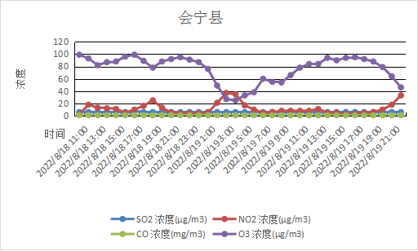
图1-1 8月19日沙尘天气前后12小时SO₂、NO₂、CO、O₃数据曲线
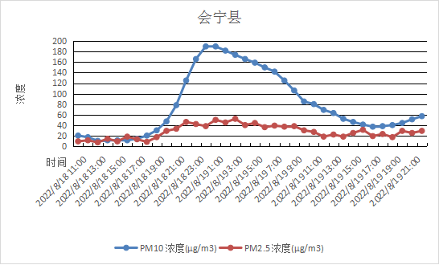
沙尘开始
沙尘结束
图1-2 8月19日沙尘天气前后12小时PM₁₀、PM_{2.5}数据曲线
沙尘开始

（四）证明材料
